**A8: Arbeitsblatt für Schülerinnen und Schüler zum „Mara Phone (Smartphone)“**

**Methodik:** Aktion, Projekt

**Aufgabe:**

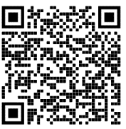**Social-Media-Star Ischtar Isik hat für GEMEINSAM FÜR AFRIKA ein Video zum Thema Handys und Elektroschrott gedreht. Schaut es Euch auf unserer Website an:**

[**www.gemeinsam-fuer-afrika.de/video-was-verbindet-dich-mit-afrika-folge-2/**](http://www.gemeinsam-fuer-afrika.de/video-was-verbindet-dich-mit-afrika-folge-2/)

* **Erstellt zu dem Video einen Flyer,** in dem Ihr die wichtigsten Informationen aus Ischtars Video für Eure Eltern, Großeltern und Klassenkameraden zusammenfasst.

1. **Werdet selbst aktiv!** Organisiert eine Sammelaktion für alte Handys und Smartphones an Eurer Schule!

* 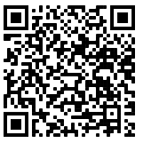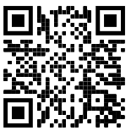Informiert Euch, an welche Organisation Ihr die Handys spenden könnt. Organisationen wie Nabu oder „Handys für die Umwelt“ bieten an, die Versandkosten zu übernehmen (bei Handys für die Umwelt ab 40 gesammelten Telefonen). Sie spenden ihre Erlöse an andere Umweltorganisationen.
* Fragt Eure Eltern, Großeltern und Geschwister, ob sie noch alte Smartphones oder Handys zu Hause liegen haben und sie spenden wollen.
* Fragt auch Eure Parallelklassen, ob sie alte Handys spenden wollen.
* Sammelt alle alten Smartphones und Handys in einer Box.
* Wenn Ihr genug Handys gesammelt habt, polstert einen Karton mit alten Zeitungen aus, damit die Handys auf dem Transport nicht in der Box herumfliegen.
* Zählt die Handys, bevor Ihr sie verschickt, und rechnet aus, was Ihr an Rohstoffen gesammelt habt. Mit dieser Information könnt Ihr euch bei den Spenderinnen und Spendern bedanken und ihnen zeigen, was Ihr zusammen geschafft habt!